Test Case ID | Chức năng | Steps | Expected Result
TC01 | Search trip | Nhập ga đi, ga đến, ngày | Hiển thị danh sách chuyến phù hợp
TC02 | Search trip (invalid) | Không nhập ga đi | Hệ thống báo lỗi
TC03 | View trip details | Chọn một chuyến trong danh sách | Hiển thị chi tiết chuyến
TC04 | Select seat | Chọn ghế còn trống | Ghế chuyển sang trạng thái selected
TC05 | Seat unavailable | Chọn ghế đã đặt | Hệ thống không cho chọn
TC06 | Hold seat | Chọn ghế và chuyển sang thanh toán | Ghế được giữ trong 5–10 phút
TC07 | Payment success | Thanh toán thành công | Vé QR được tạo
TC08 | Payment fail | Thanh toán thất bại | Hệ thống hiển thị lỗi
TC09 | View ticket | Mở mục “Vé của tôi” | Hiển thị danh sách vé
TC10 | Scan QR | Nhân viên quét mã QR | Hiển thị vé hợp lệ
- Test Case cho luồng mua vé:

- Kịch bản Demo
1 Mở hệ thống bán vé
2 Khách hàng đăng nhập
3 Chọn ga đi và ga đến
4 Hệ thống hiển thị danh sách chuyến
5 Chọn một chuyến tàu
6 Chọn ghế trên sơ đồ
7 Hệ thống tính tiền
8 Khách thanh toán
9 Hệ thống tạo vé QR
10 Nhân viên quét QR để kiểm tra vé

- Sơ đồ Use case diagram
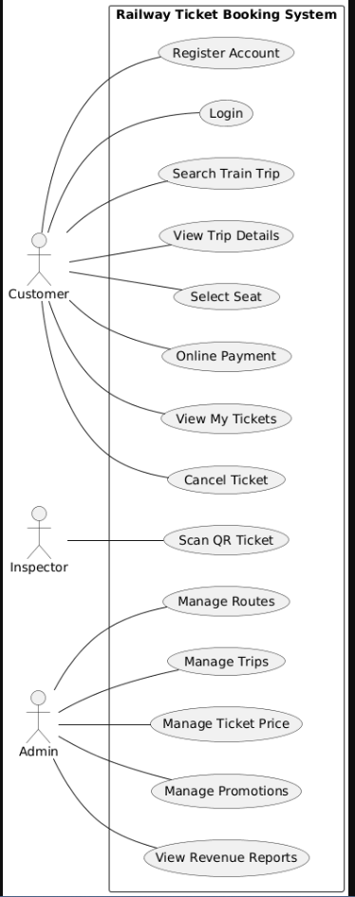
- Prototype màn hình chính
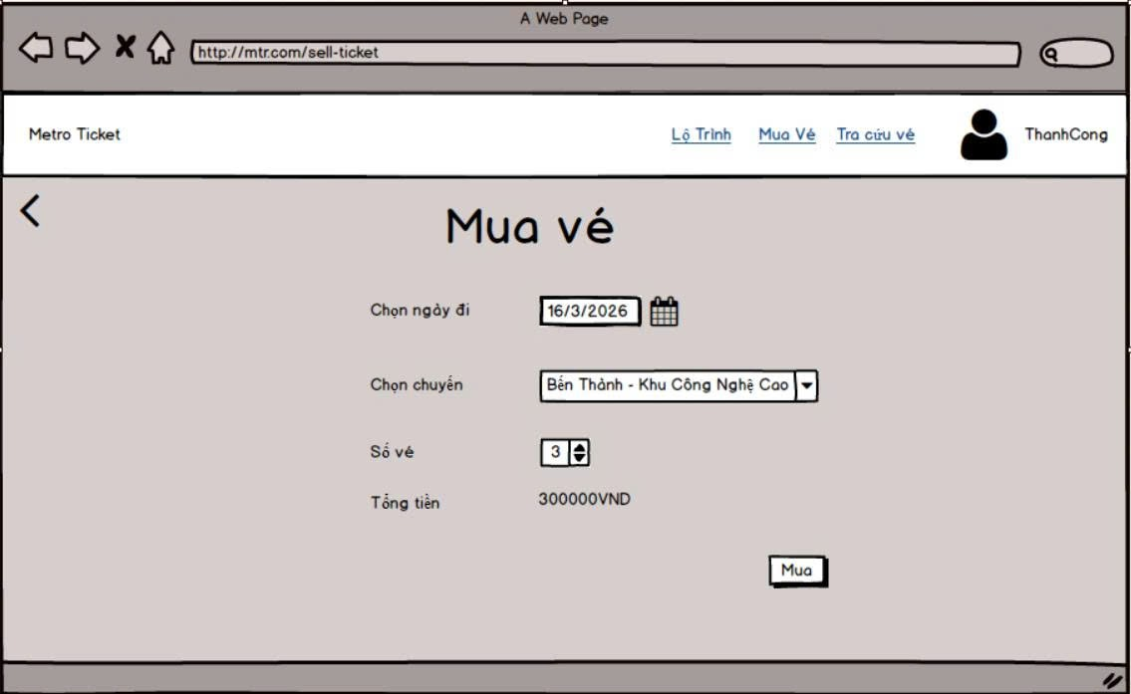

- Link Jira: https://duongthanhcong9a1617.atlassian.net/jira/software/projects/MTS/boards/35

